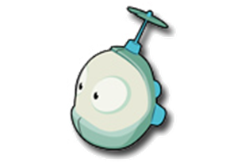

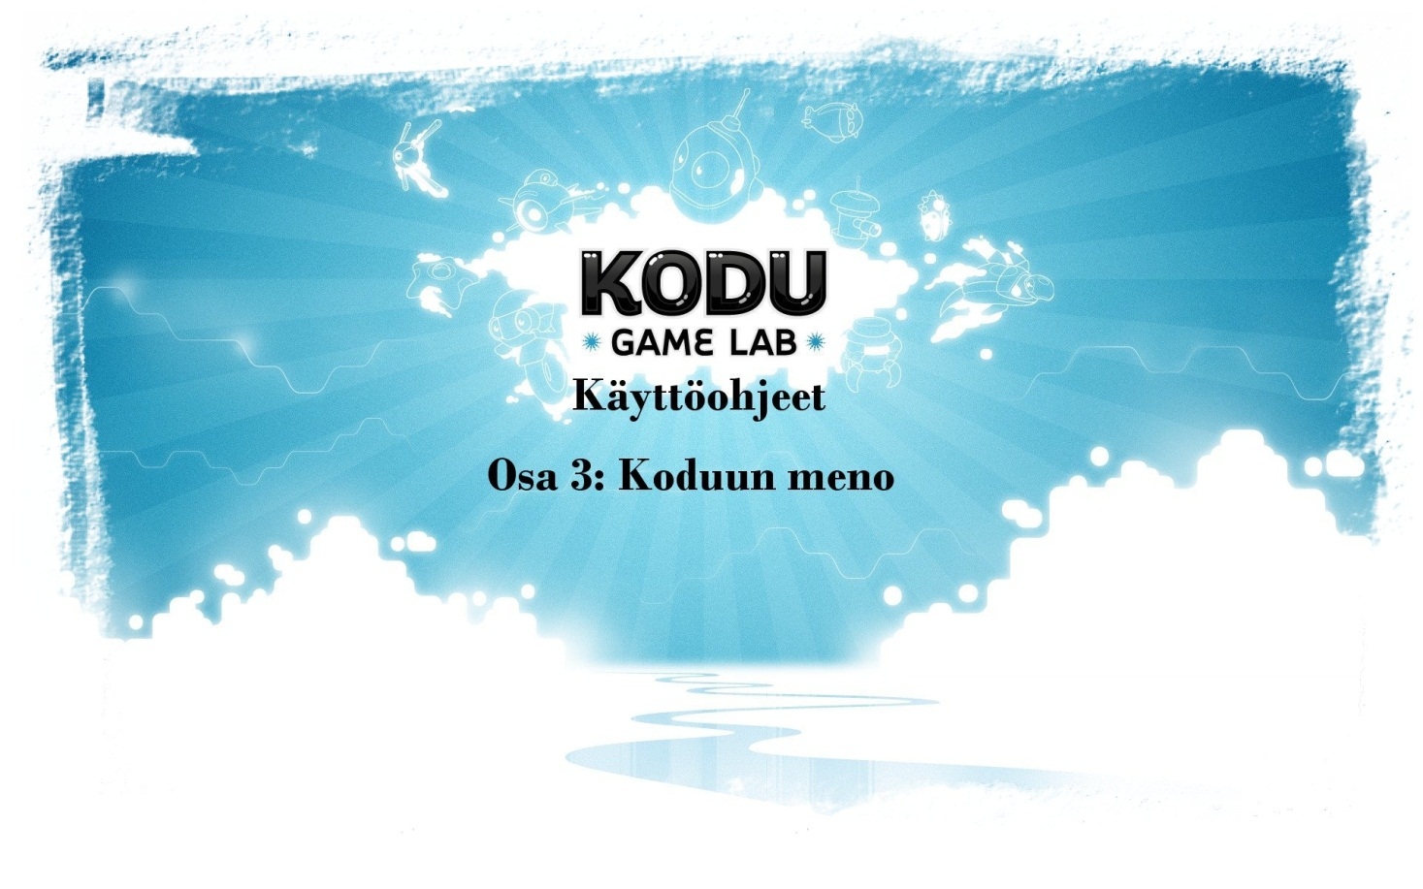

Kodu Ohjeet

Kodun käynnistys
- Kodu peli kun on asennettu ja hienosäädetty omalle koneelle kohdilleen, niin sitten ei muutakuin pelaamaan / tekemään pelejä. Vihreästä Kodu kuvakkeesta pääset aloittamaan.
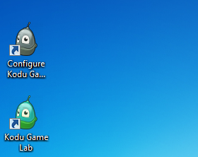

- Kun peli lähtee latautumaan, ohjelma tarkistaa onko peliin olemassa päivityksiä, (joista ohjelma ilmoittaa että, tahdotko asentaa ne.) Uusin päivitysversio Joulukuussa 2012 on alla kuvassa näkyvä 1.2.88.0.
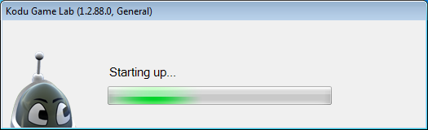

Jos päivityksiä ei löydy niin ohjelma alkaa latautumaan normaalisti.
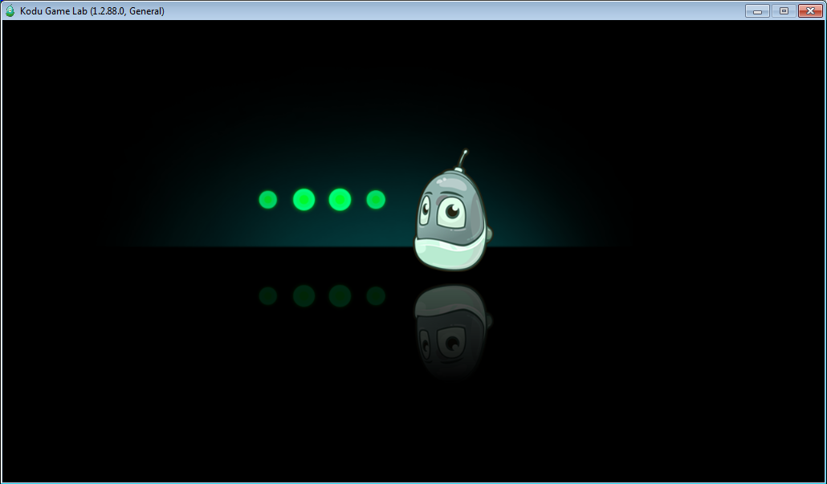

- Alussa tulee näkyviin lyhyt esittelyvideo (englanniksi), jos et tahdo videota katsella, paina 2 kertaa ESC-näppäintä.
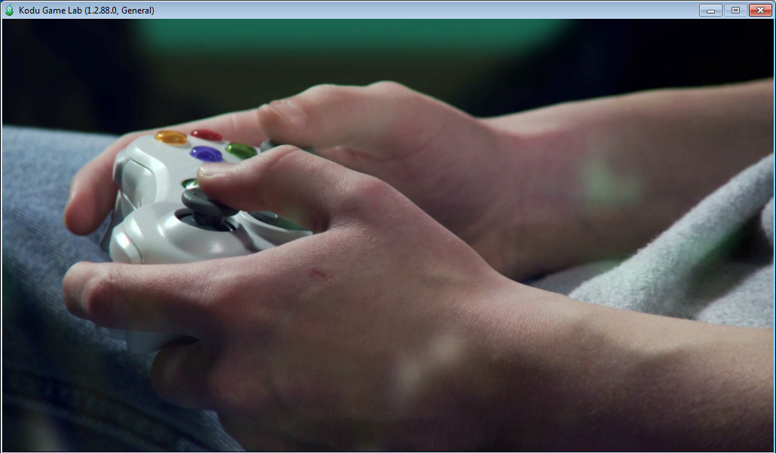

- Videon jälkeen tulee kuvassa allaoleva näkymä ruutuusi, josta pääset alkuvalikkoon missä tahansa kohtaa painamalla hiiren vasemmalla näppäimellä.
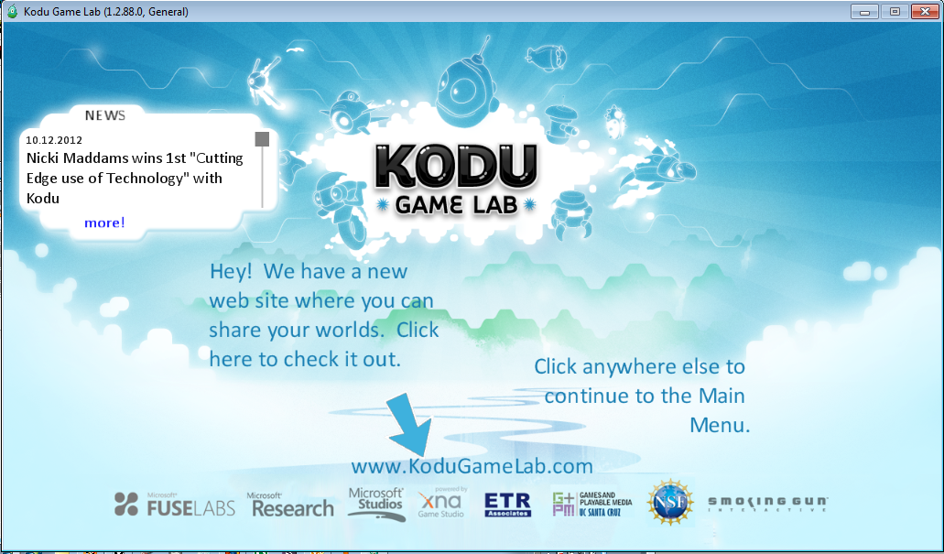

- Tämä on perusvalikkonäkymä kodu pelissäsi, täältä pääset mm. uuteen tyhjään kenttään, tai voit ladata muiden tekemiä pelejä, ja asetuksista löytyy vielä vähän lisää pelin säätömahdollisuuksia (Englanniksi)
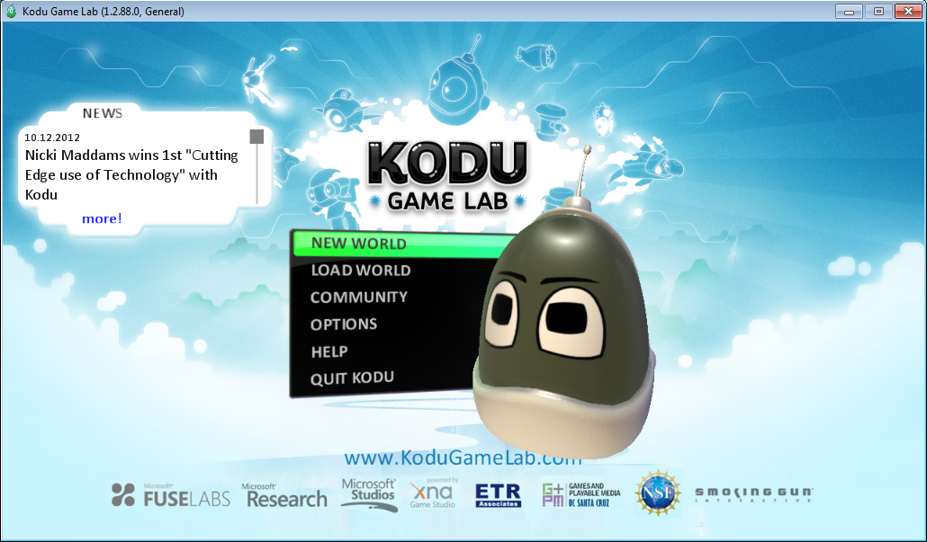

- New World (Uusi Maailma) kohta näyttää tällaiselta, ja kun klikkaat siitä, tulee alla näkyvä näkymä ruutuusi, myöhemmissä osioissa käydään itse maailman tekoa lävitse.
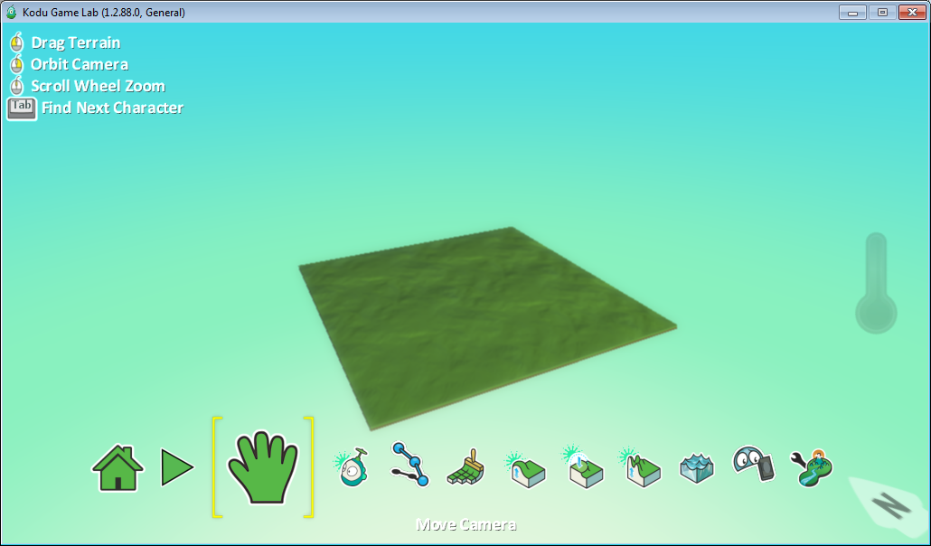

- Load World (Lataa valmis maailma) kohdasta löydät joko pelin valmiita ”sample”-maailmoja, tai jos olet jo tallentanut koneelle maailman, niin tätä kautta voit sen ladata.
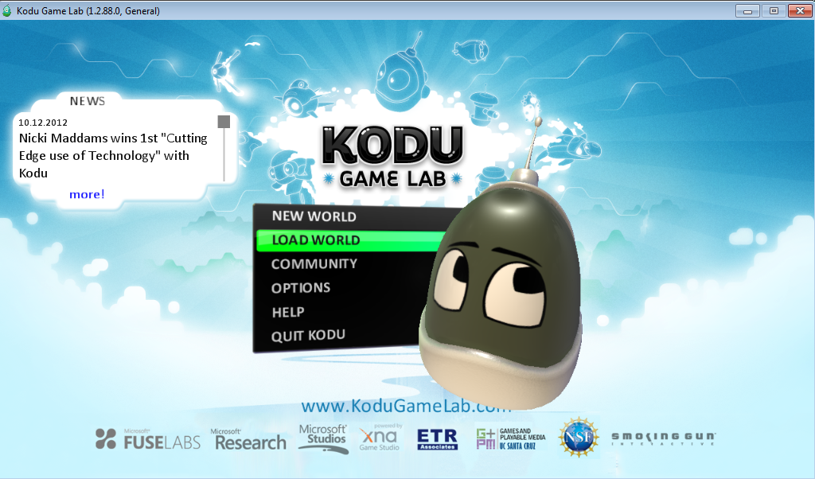

- Valmiita pohjia ja opetuskenttiä on paljon, ja itse voit tehdä vielä enemmän lisää, vain mielikuvituksesi on rajana.
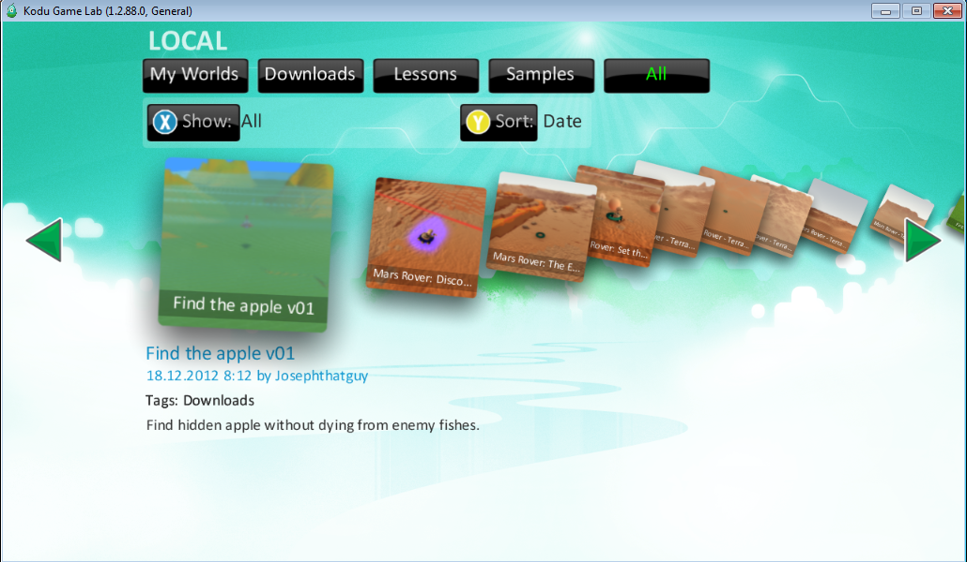

- Community (Yhteisö) kohta on melkein sama kuin edellinen ”Lataa maailma” kohta, mutta sieltä löydät mm. muualla maailmassa tehtyjä pelejä.
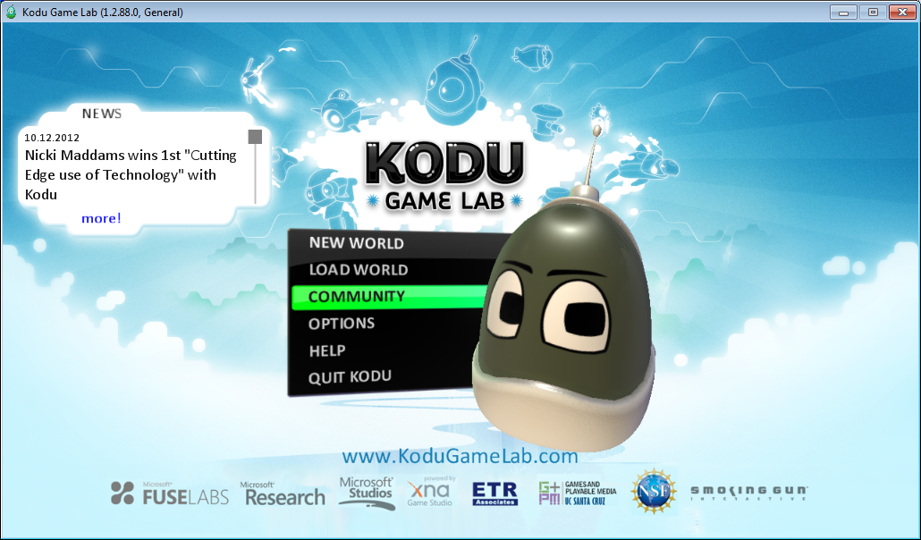

- Näkymä melkein sama, mutta internetin ollessa koneella päällä, niin saat maailmalla tehtyjä tuotoksia myös pelattavaksesi kodu ohjelmassa.
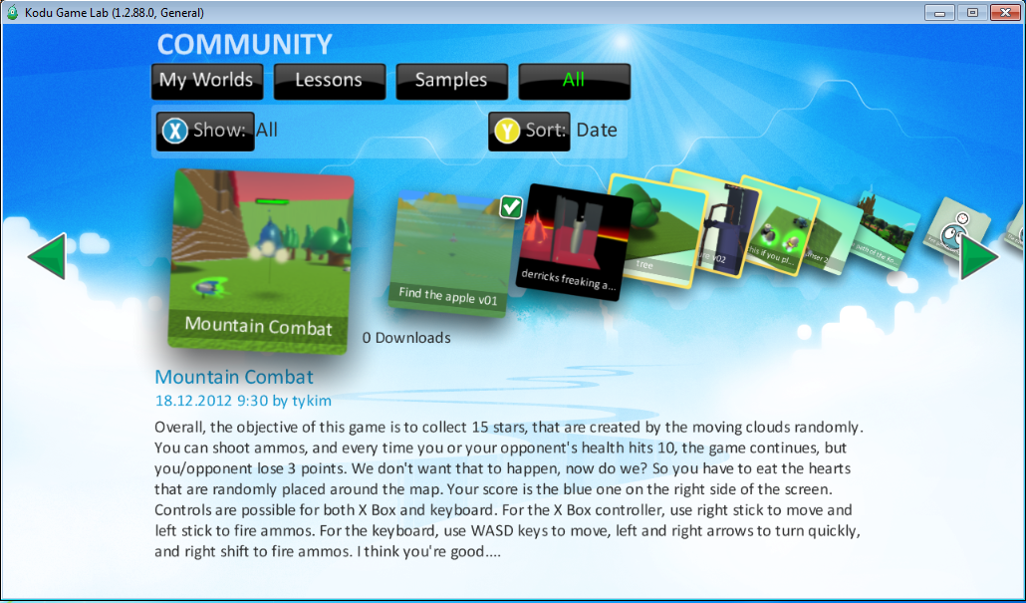

- Options (Asetukset valikko) -täältä löydät pelin asetuksia mitä voit säädellä mieleiseksi.
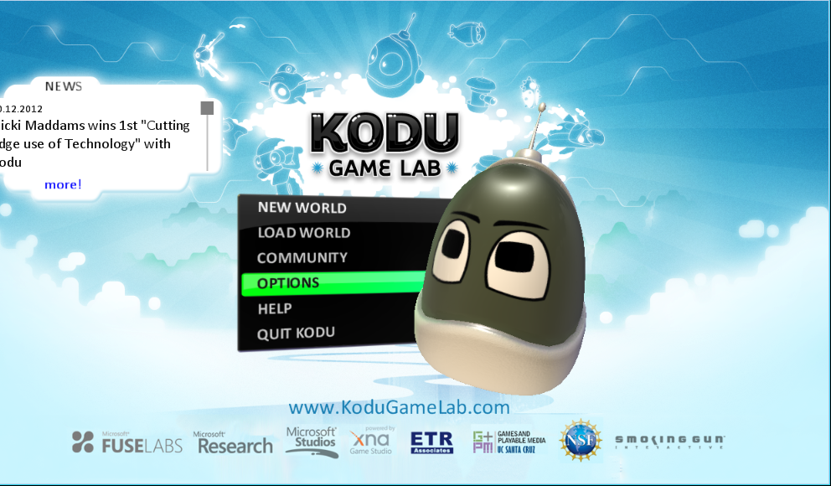

- Alla olevissa kuvissa näet muutamia kohtia mitä asetuksia voit muuttaa.

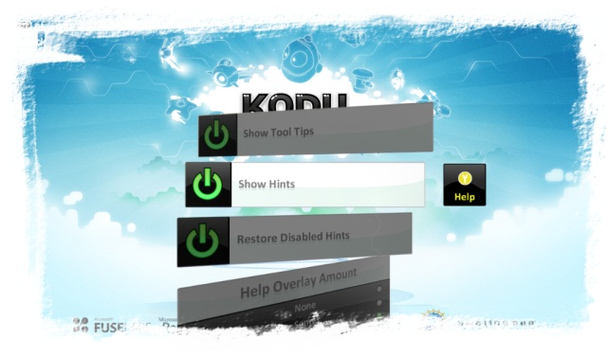
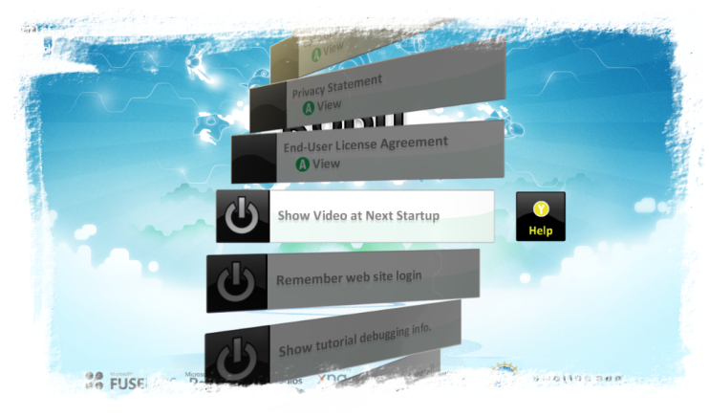

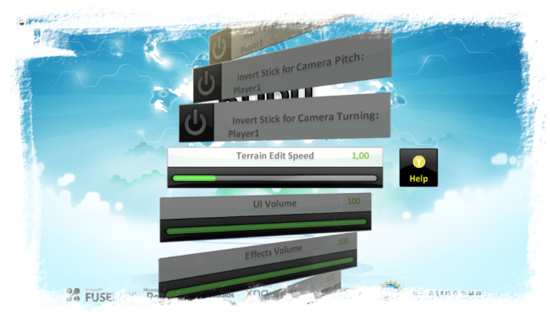
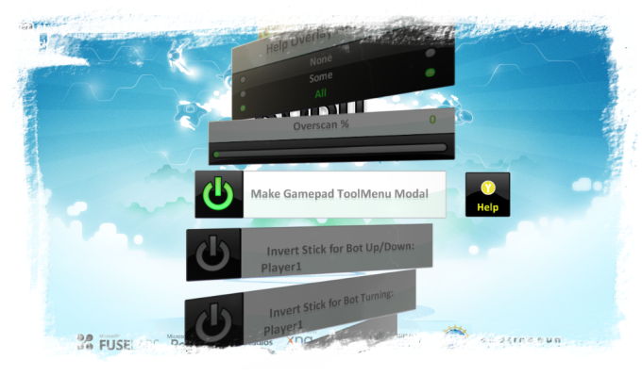

- HELP (Apua osio)
  - Englanniksi ovat peruskohdat käytynä läpi pelistä.
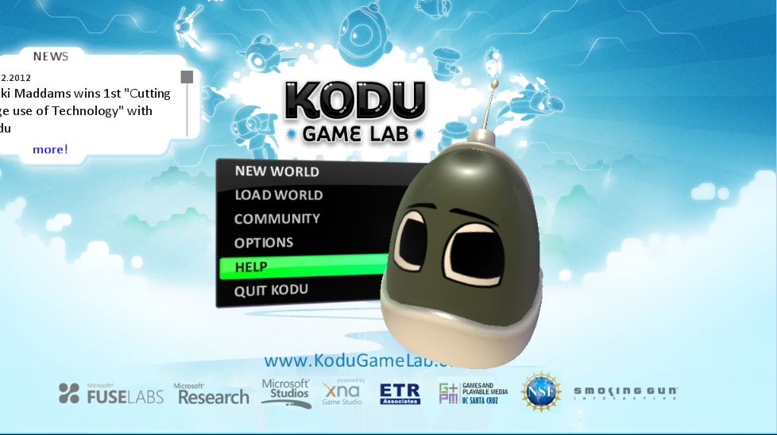

- Alla näet mallikuvan minkälainen help osio on, 10 sivua ohjetta pelistä (Englanniksi)
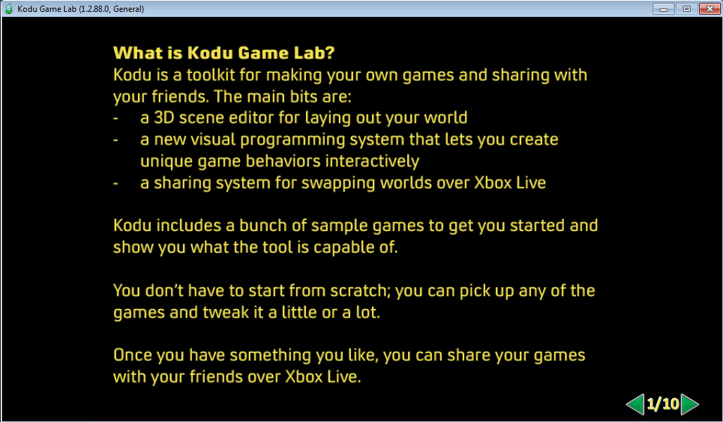

- Quit kodu (Lopeta ohjelma) Tästä klikkaamalla pääset takaisin omalle työpöydällesi.
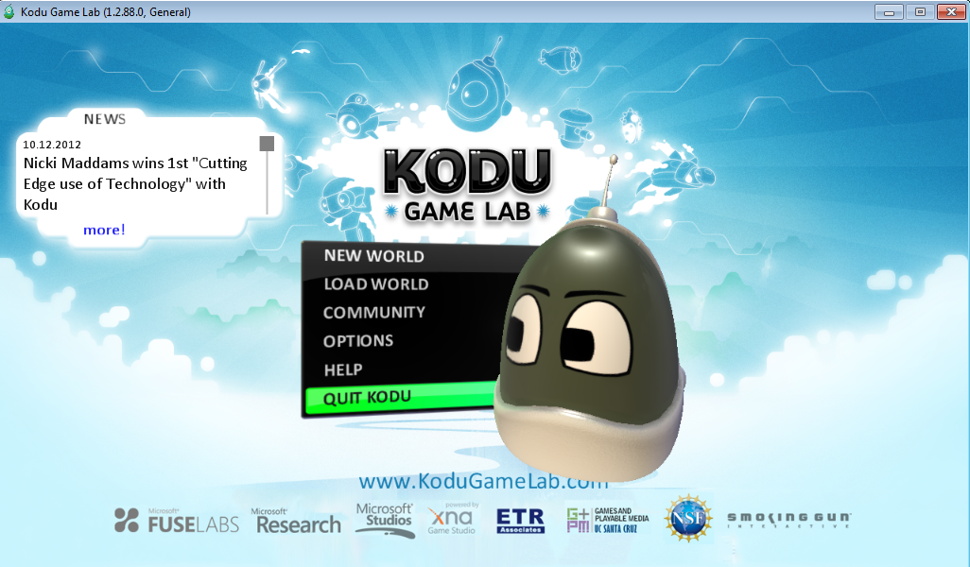

- Oppimisympäristöjen kehittäminen oppilaslähtöisesti
motivoi oppilaita oppimaan, kannustaa oma-aloitteisuuteen,
lisää yritteliäisyyttä sekä ryhmätyö- ja ongelmanratkaisutaitoja.

- Oppilas oppii ohjelmoinnin ja tietotekniikan
perustaitojen lisäksi matemaattista, analyyttistä ja
loogista ajattelua sekä luovuutta.

- Kun oppilas tekee tietokonepelin, oppimisprosessi alkaa pelin suunnittelulla.
Virtuaalista pelimaailmaa suunnitellessaan hän hyödyntää mm. kuvankäsittelytaitojaan.

- Lisäksi hän joutuu hahmottamaan pelin kokonaisuutena ja miettimään mm. pelin säännöt,
juonen ja toimintalogiikan (matemaattista ajattelua).

- Myös pelin lopetus täytyy suunnitella ja toteuttaa.

- Esimerkiksi uskonnonopetuksessa voi opetuksen osana käyttää tietokonepeliä,
jossa aiheena ovat kurssin asiat.

- Tai fysiikan tunnilla oppilaat voivat tehdä fysiikka-aiheisen tietokonepelin.

- Peliesimerkkeinä. (esimerkki pelivideoita myös tulossa) Tee oikein ja väärin lauseita uskonnosta, tee peli maailma, luo maailman ehdot ja säännöt, pelin tarkoituksena, punaisissa omenoissa on lauseita pitkin maailmaa, ammu väärät väittämät omalla hahmollasi, mutta jätä oikeat omenaväittämät maailmaan.

- Peliesimerkki ulkomaankielistä, Kaksi Xbox-ohjainta, pelimaailma jossa on englanniksi lauseita väärin ja oikein kirjoitettuna, kaksi pelaajaa joilla molemmilla oma hahmo, tavoite, kumpi voittaa ja on kerännyt / ampunut väärät vastaukset pois jne jne. Jokaisesta väärästä vastauksesta voidaan antaa miinuspisteitä, ja oikeasta vastauksesta voidaan antaa pluspisteitä.

- Lisää esimerkkejä.. Ideoi ja toteuta luokkasi kanssa.

